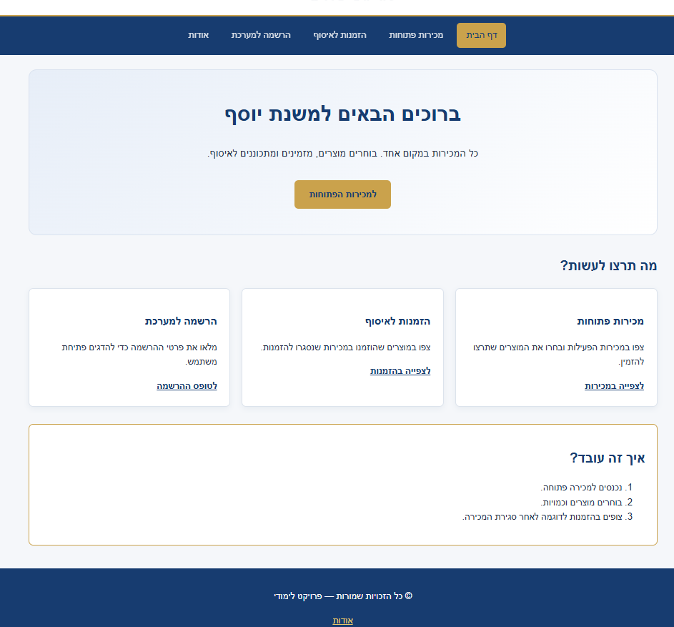
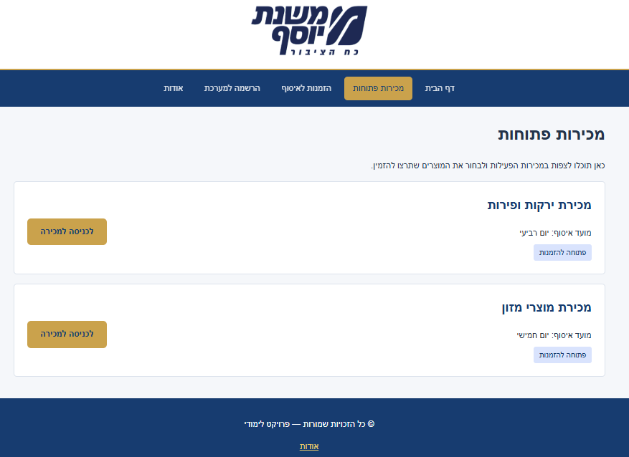
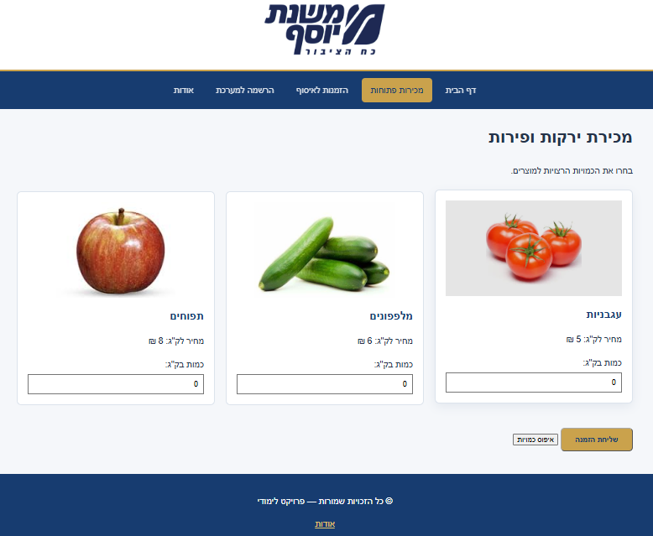
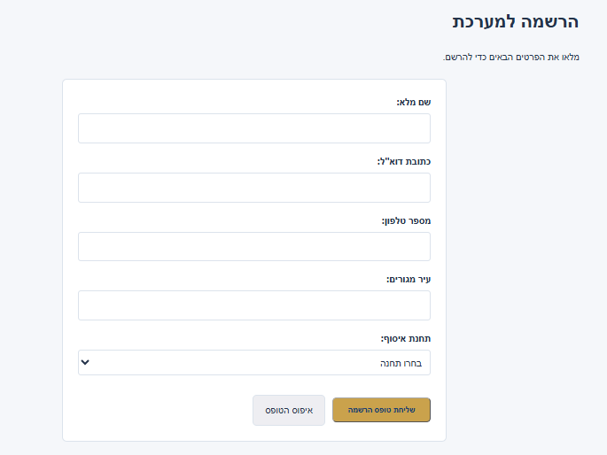
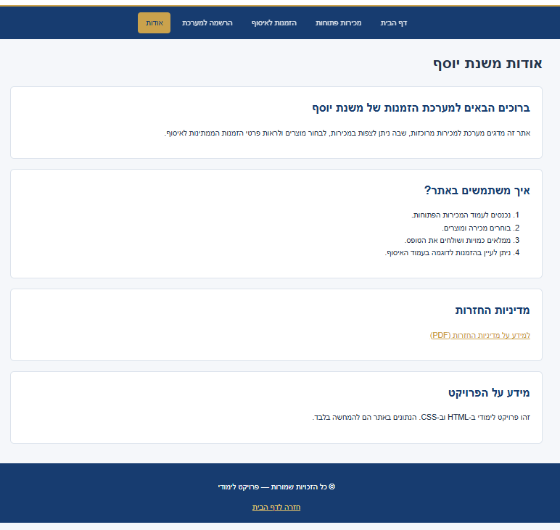
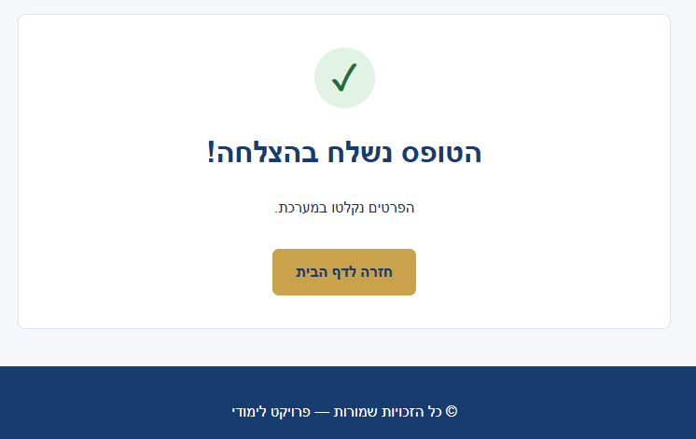

עמוד ראשי כרטיסים
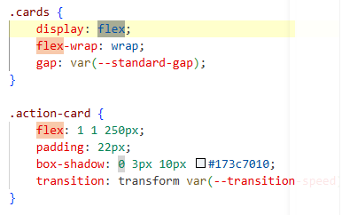
רשימת מכירות
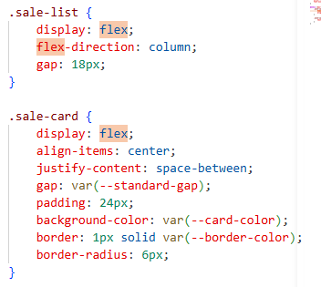
רשימת מוצרים
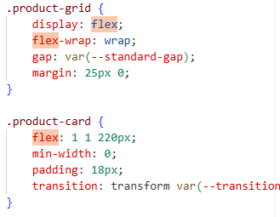
כפתורים בטופס
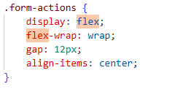

נושאים חדשים

- filter – טשטוש, שינוי בהירות וניגודיות, גווני אפור וספיה.
לדוגמה:
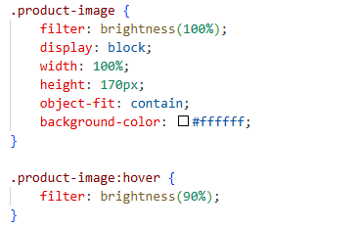
בתמונות של המוצרים הבהירות רגילה וכשעוברים על התמונה היא מתכהה קצת.
- transform – הזזה, הגדלה, הקטנה, סיבוב והטיה.
לדוגמה:
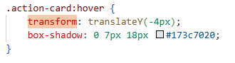
בכרטיסים בכניסה- כשעוברים עליהם הם עולים 4PX

